

АДМИНИСТРАЦИЯ ШИХОВСКОГО СЕЛЬСКОГО ПОСЕЛЕНИЯ
СЛОБОДСКОГО РАЙОНА КИРОВСКОЙ ОБЛАСТИ

ПОСТАНОВЛЕНИЕ

24.05.2024 № 313
д. Шихово

Об определении мест, предназначенных для выгула домашних животных, на территории Шиховского сельского поселения
Слободского района Кировской области

В соответствии с п. 3 ч. 5 ст. 13 Федерального закона от 27.12.2018 № 498-ФЗ «Об ответственном обращении с животными и о внесении изменений в отдельные законодательные акты Российской Федерации», ст. 14 Федерального Закона от 06.10.2003 № 131-ФЗ «Об общих принципах организации местного самоуправления в Российской Федерации», руководствуясь Уставом и Правилами благоустройства территории Шиховского сельского поселения Слободского района, администрация Шиховского сельского поселения ПОСТАНОВЛЯЕТ:
1. Определить перечень разрешенных мест для выгула домашних животных на территории Шиховского сельского поселения Слободского района Кировской области согласно Приложению к настоящему постановлению.
2. Признать утратившим силу постановление администрации Шиховского сельского поселения от 21.03.2023 № 110 «Об определении мест, предназначенных для выгула домашних животных на территории муниципального образования Шиховское сельское поселение Слободского района Кировской области».
3. Настоящее постановление вступает в силу со дня его официального опубликования.
4. Опубликовать настоящее постановление в официальном печатном издании сельского поселения «Информационный бюллетень органов местного самоуправления Шиховского сельского поселения Слободского района Кировской области».

Глава администрации
Шиховского сельского поселения В.А. Бушуев
ПРИЛОЖЕНИЕ
к постановлению администрации
Шиховского сельского поселения Слободского района
от 24.04.2024 № 313

ПЕРЕЧЕНЬ
разрешенных мест для выгула домашних животных на территории Шиховского сельского поселения
Слободского района Кировской области

№ п/п | Населенный пункт | Адрес, описание расположения места для выгула домашних животных
1. | д. Шихово | Свободная от застройки территория в 80 метрах от дома по ул. Солнечная, д.1Б, начало с координатами 58,637027 49,843764, площадь 595 кв. м согласно схеме расположения:  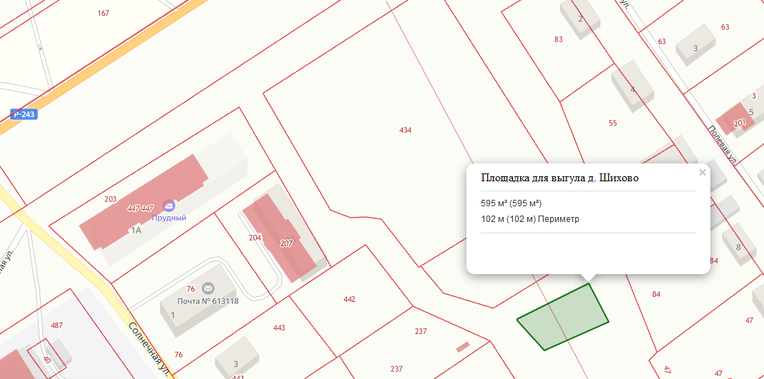
2. | д. Зониха | Свободная от застройки территория в 43 метрах от дома по ул. Набережная, д.3, начало с координатами 58,651954 49,878421, площадь 541 кв. м согласно схеме расположения:  